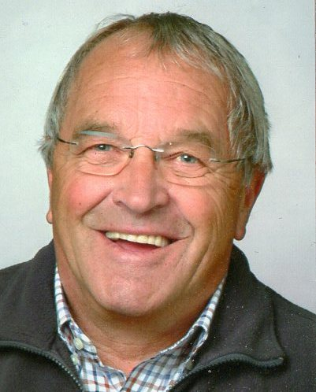
Obmann:
INFOBLATT







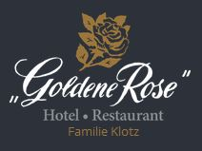





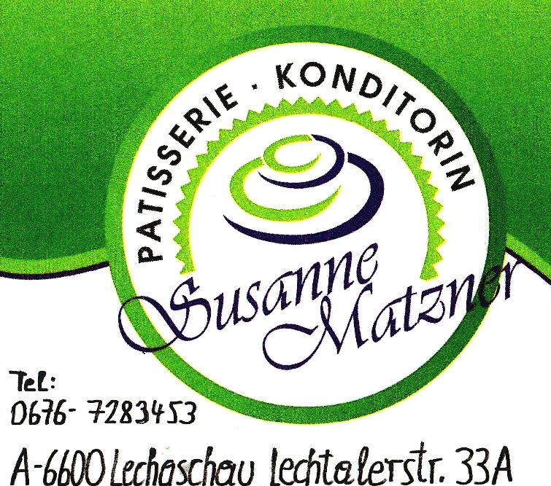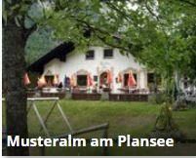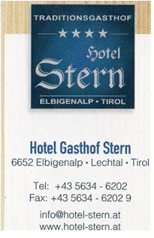
Ortsgruppe Lechaschau
Hr. Karl Pellegrini September 2017
Wänglerstraße 8 www.pensionistenverband-oesterreich.info
6600 Lechaschau
Handy: 0650-9472510
Ahornboden Eng-Alm
Letzter Alm Ausflug: Neun Plätze-Sieger: Ahornboden ORF Sendung!
Die Tirolerinnen und Tiroler haben entschieden! Der Große Ahornboden ist der schönste Tiroler Platz Österreichs. Armin Assinger moderiert die Bundesländer-Abendshow „Neun Plätze, neun Schätze“. Per SMS oder Anruf haben sich die Tirolerinnen und Tiroler für den Großen Ahornboden im Karwendel entschieden.

Tagesausflug: Über Innsbruck, Mils (Reschenhof Frühstück), Achensee, Sylvenstein Speichersee, Hinterriß, Eng Alm, Ziel erreicht! Mittag A – la - carte Essen, Aufenthalt ca. 2 ½ Std. Heimfahrt über Hinterriß mit Führung im Naturparkhaus, Vorderriß, Bad Tölz, Garmisch – Brotzeit im Braüstüberl.
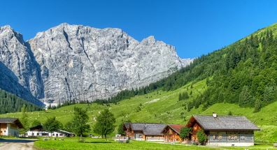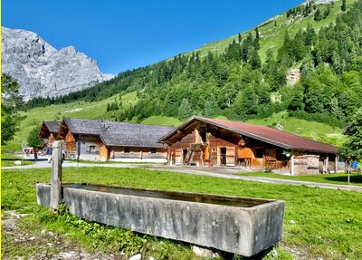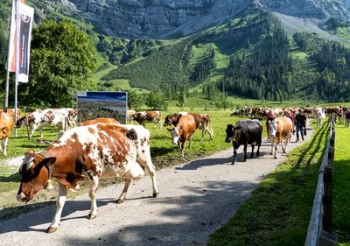

Großer Ahornboden: Ein Denkmal der Natur im Karwendelgebirge. Der Große Ahornboden ist ein Flachland, das von gewaltigen Gebirgsketten aus Kalk umgeben ist und auf dem im Sommer bis zu 500 Kühe weiden. Genießen Sie dort die frische Bergluft auf über 1.200 Meter Höhe und atmen Sie tief ein! Schauen Sie sich die über 2.000 Ahornbäume an, die teilweise über 500 Jahre alt sind – eine unberührte Landschaft voller Anmut, die ihres gleichen sucht. Besonders beeindruckend sind die Bergahorne im Herbst, wenn sich die Blätter Gold verfärben. Dann erleben Sie ein Naturschauspiel, das Sie niemals vergessen werden. Welche Sehenswürdigkeiten gibt es auf der Engalm? Allein der Blick auf die imposante Landschaft und den direkt nebenanliegenden Anhornboden ist schon Grund genug für einen Besuch des Almdorfs Eng. Darüber hinaus lohnt sich ein Abstecher in die Hofläden der dort heimischen Bauern. Dort stehen lokale Melkerzeugnisse, wie Butter und Käse, zum Kauf bereit. Diese stammen ausschließlich von den Kühen, die sich von dem frischen Grad der Weiden des Rißtals ernähren. Zusätzlich können Sie die kleine Kapelle der Alm besichtigen. Diese bezeugt mit ihren über 300 Jahren die lange Geschichte des Bergdorfs. Zu besonderen Anlässen, nicht jedoch zu festen Zeitplänen, finden dort Messen statt. Reisetag: Montag 11.September.2017 Anmeldeschluss: Donnerstag.07. September 2017 Mind. Mindestens 30.Teilnehmer – max. 50.Teilnehmer

Abfahrt: 07:00h Weidasiedlung ! 07:05h Gemeindeamt! Preis: 38.- €uro! incl. Busfahrt + Besichtigung mit Führung im Naturparkhaus in Hinterriß auf der Heimfahrt!

Die Einzahlung ist zugleich eine verbindliche Anmeldung! Pensionistenkonto: Raika Lechaschau IBAN: AT79 3699 0000 0860 5644
Wir würden uns freuen, wenn wir euch die Fahrt schmackhaft machen.
Es freut sich der Obmann Pellegrini Karl mit seinem Ausschuß

